|  |  |
| --- | --- |
| Gerb-BMSTU_01 | **Министерство науки и высшего образования Российской Федерации**  **Федеральное государственное бюджетное образовательное учреждение**  **высшего образования**  **«Московский государственный технический университет**  **имени Н.Э. Баумана**  **(национальный исследовательский университет)»**  **(МГТУ им. Н.Э. Баумана)** |

ФАКУЛЬТЕТ \_\_\_\_\_\_\_\_\_\_\_\_\_\_\_«Информатика и системы управления»\_\_\_\_\_\_\_\_\_\_\_\_\_\_\_\_\_\_\_\_\_\_\_\_

КАФЕДРА \_\_\_\_\_\_ «Программное обеспечение ЭВМ и информационные технологии»\_\_\_\_\_\_\_\_\_\_\_

**Лабораторная работа № 6**

|  |  |
| --- | --- |
| **Дисциплина** Экономика программной инженерии  **Тема** «Предварительная оценка параметров программного проекта»  **Студент** \_Сусликов Д.В.\_  **Группа** \_ИУ7-85Б\_  **Преподаватель** \_Барышникова М.Ю., Силантьева А.В.\_ |  |

Москва, 2022 г.

**Задание (Вариант №2):**

1. Исследовать влияние характеристик атрибутов программного проекта (MODP, TOOL) на трудоемкость (РМ) и время разработки проекта (ТМ) для базового уровня модели COCOMO и разных типов проектов (обычного, встроенного, промежуточного). Для этого получить значения PM и ТМ по всем типам проектов для одного и того же значения параметра SIZE (размера программного кода) при изменении значений атрибутов проекта от низких до высоких. Проанализировать как повлияет на трудоемкость и время реализации проекта внесение дополнительных ограничений на требуемые сроки разработки (параметр SCED). Результаты исследований оформить графически и сделать соответствующие выводы.
2. При разработке программного проекта его размер оценивается примерно в 55 KLOC. Этот проект будет представлять собой Webсистему, снабженную устойчивой серверной базой данных. Предполагается применение промежуточного варианта. Проект предполагает создание продукта средней сложности с номинальными требованиями по надежности, но с расширенной базой данных. Квалификация персонала средняя. Однако способности аналитика высокие. Оценить параметры проекта.

**Методика COCOMO:**

COnstructive COst MOdel (COCOMO – модель издержек разработки) – это алгоритмическая модель оценки стоимости разработки программного обеспечения, разработанная Барри Боэмом. Модель использует простую формулу регрессии с параметрами, определенными из данных, собранных по ряду проектов.

Вычисляется по следующий формулам:

*Трудозатраты= С1\* EAF \*(Размер)p1  
Время = С2\*(Трудозатраты)p2*

Где:  
*Трудозатраты* (работа) — количество человеко-месяцев;   
*С1* — масштабирующий коэффициент

*EAF* — уточняющий фактор, характеризующий предметную область, персонал, среду и инструментарий, используемый для создания рабочих продуктов процесса

*Размер* — размер конечного продукта (кода, созданного человеком), измеряемый в исходных инструкциях (DSI, delivered source instructions), которые необходимы для реализации требуемой функциональной возможности

*P1* — показатель степени, характеризующий экономию при больших масштабах, присущую тому процессу, который используется для создания конечного продукта; в частности, способность процесса избегать непроизводительных видов деятельности (доработок, бюрократических проволочек, накладных расходов на взаимодействие)

*Время* — общее количество месяцев

*С2* — масштабирующий коэффициент для сроков исполнения

*Р2* — показатель степени, который характеризует инерцию и распараллеливание, присущие управлению разработкой ПО

**Задание №1:**

Исследовать влияние характеристик атрибутов программного проекта (MODP, TOOL) на трудоемкость (РМ) и время разработки проекта (ТМ) для базового уровня модели COCOMO и разных типов проектов (обычного, встроенного, промежуточного). Проанализировать как повлияет на трудоемкость и время реализации проекта внесение дополнительных ограничений на требуемые сроки разработки (параметр SCED).

Атрибуты проекта:

MODP – использование современных методов

TOOL – использование программных инструментов

SCED – требуемые сроки разработки

На рисунках 1-3 представлены графики, которые отражают влияние атрибутов MODP и TOOL на трудоемкость и время разработки. (Их графики совпадают)

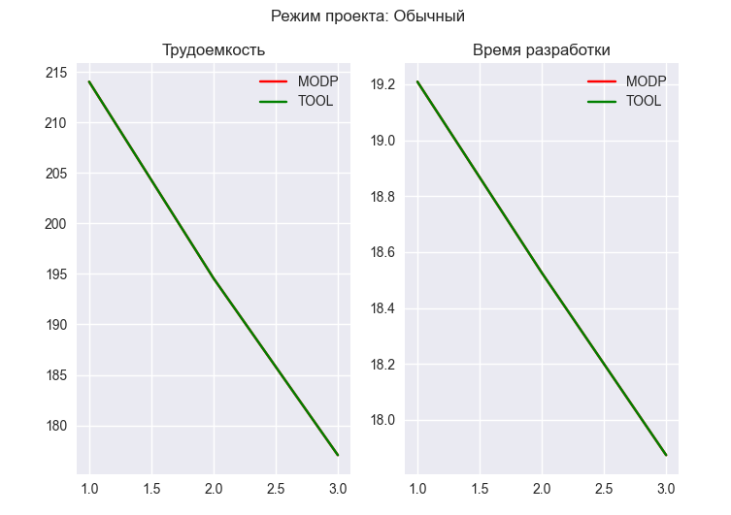   
Рис.1 – Тип проекта: обычный;

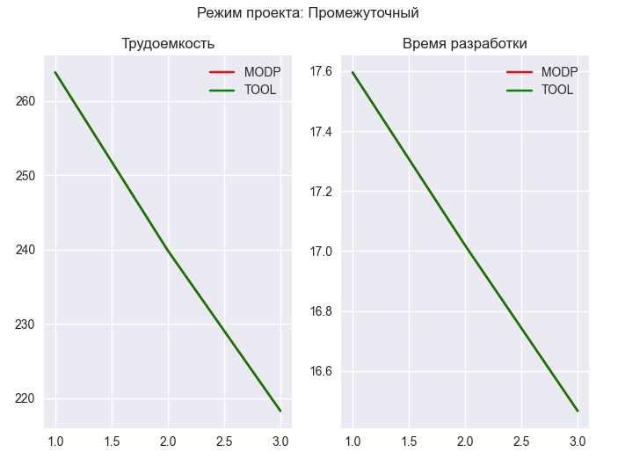

Рис.2 – Тип проекта: промежуточный

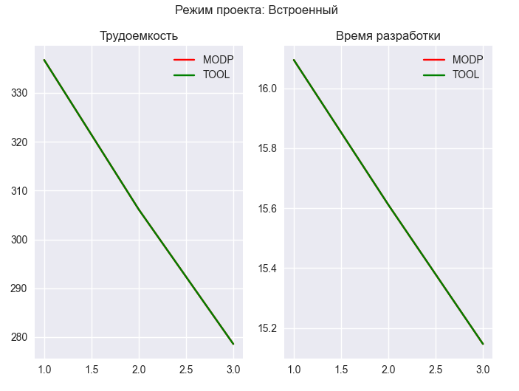

Рис.3 – Тип проекта: встроенный

Рассмотрим влияние фактора SCED.

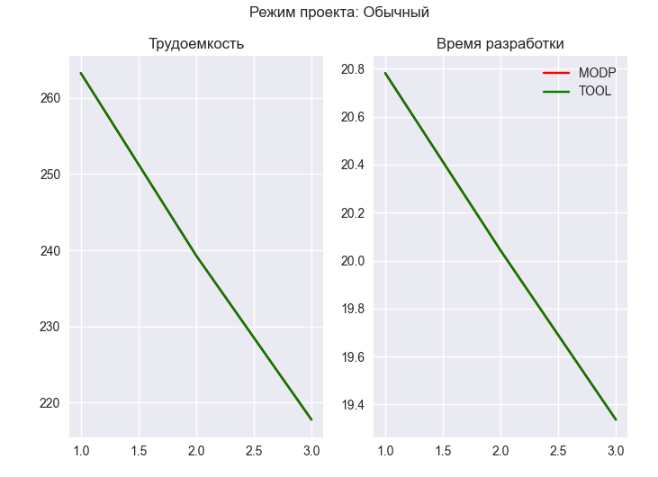

Рис.4 – Тип проекта: обычный; SCED – очень низкий

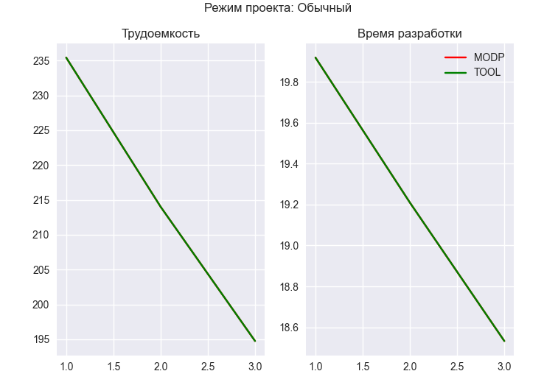

Рис.5 – Тип проекта: обычный; SCED – очень высокий

**Вывод:**

Из вышеприведенных графиков можно сделать вывод, что повышение характеристик атрибутов программного проекта ведет к снижению трудозатрат и времени разработки, причем это справедливо для всех типов проектов.

Изменение драйвера SCED ведет к увеличению трудоёмкости проекта.

**Задание №2:**

Параметры проекта:

SIZE – 55 (000)

CPLX(Сложность продукта) – средний

RELY(Требуемая надежность) – средний

DATA(Размер базы данных) – высокий

ACAP(Способности аналитика) – высокий

Остальные атрибуты персонала - средние

Тип проекта – промежуточный

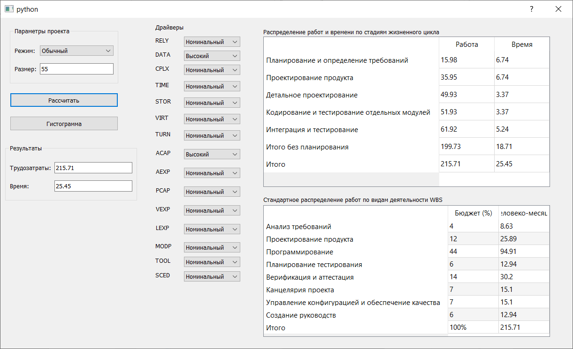

Рис.6 – Результаты расчёта проекта

На рисунке 7 представлено количество человек, которое потребуется на каждом месяце разработки проекта. Для разных этапов разработки это количество составляет 2, 5, 17, 17, 12 человек.

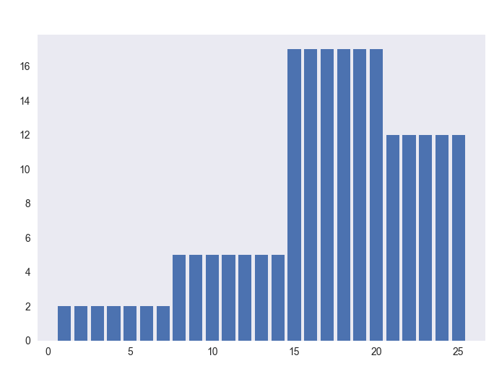

Рис.7 – Гистограмма привлечения сотрудников

**Вывод:**

Методика COCOMO подходит для предварительной оценки длительности и стоимости проекта на каждом из основных этапов. Однако, для более детального планирования проекта следует использовать другие средства, позволяющие учитывать затраты и длительность более подробно, а также позволяющие предусматривать другие параметры проекта.